淡水金色水岸街頭藝人展演活動申請說明
1.本申請說明依據「新北市街頭藝人從事藝文展演活動管理要點」訂定。
2.資格要件：
持有新北市政府文化局（以下簡稱本府文化局）認可之街頭藝人證(新北市、台北市、基隆市及桃園市等主管機關所核發街頭藝人證)，且證件仍在有效期限內之街頭藝人，並限現場進行創作。
街頭藝人應依本申請說明向新北市政府高灘地工程管理處（以下簡稱本處）提出申請，經本處核准後方可展演，申請方式詳見申請說明5。
3.展演場地規定：
展演類別：各場地開放表演藝術類、視覺藝術類(噴漆、烤漆繪畫類不開放)、工藝藝術類申請。
【部分場地腹地較小，街頭藝人於申請前自行考量展演所需空間是否足夠，不得超過現場標記範圍，且事後不得異議。】
展演場地：開放21組。
【(視覺藝術類7組、工藝藝術類5組、表演藝術類(不含唱歌、演奏)4組、表演藝術類(限唱歌、演奏)5組，詳見「淡水金色水岸展演場地位置圖」。】
展演時段：星期一至星期日，自12時至23時。
其他展演規定：水電及相關輔助設施請自備；全區禁止使用發電機；全區僅限表演藝術類(限唱歌、演奏)及表演藝術類C1展演點得使用擴音設備；夜間10時以後全區不得使用擴音器。
(5) 園區不得行駛汽車或機車，如有車輛進出需求應向本處巡管隊申請通行證。
(6)如需擺放現場創作物品應使用攤架陳列，禁止使用簡便紙箱陳列。
(7)如需使用帳篷應保持整齊清潔、無髒汙破損，除表演藝術類得免使用遮陽帳棚外，其餘類別應使用帳篷。

4.展演規範：
街頭藝人應於展演現場顯著位置揭示本府文化局認可「街頭藝人證」及本處核發之「淡水金色水岸街頭藝人牌面」，並應接受本處及本府文化局之管理與查驗。
街頭藝人展演音量應以觀眾適宜聆聽為主，不得因宣傳或招攬民眾過於擴大音量，並不得違反噪音管制法相關規定，如遭環保單位告發取締，罰款則由表演者自行負責。
使用擴音設備不得朝向住宅、店家、機關擺放，應朝左右或是面向河岸方向，其音量傳遞範圍應依「展演音量傳遞範圍圖說」規定，其範圍本處得視實施狀況另行修正公告之。
街頭藝人展演以本處核准或指定之區域展演，非經許可不得變動。
街頭藝人展演範圍或擺設物品不得超過現場標記範圍。
街頭藝人展演以現場之創作或表演為限，得接受樂捐或就其現場創作定價收取費用。
街頭藝人展演時，不得妨礙公眾通行、公共安全、環境安寧或衛生。
街頭藝人展演時，應隨時保持環境整潔，展演完畢後，應立即將場地回復原狀；如造成公共空間毀損，街頭藝人應負責修復或賠償損害。
街頭藝人展演內容應符合許可類別，不得違反善良風俗或涉及宗教、政治活動及其他與展演無關者。
非屬展演時段不得預先擺放物品，展演完畢後，應立即清空所屬物品。
超過夜間11點不得有任何展演行為。
(12) 工藝藝術類限開放現場創作之工藝品、傳統技藝，惟創作成品不得為單一固定款式。
5.申請方式：
採現場抽籤登記，惟首次申請本場地之街頭藝人須先填妥「淡水金色水岸街頭藝人展演活動申請表」，以傳真或電子郵件方式向本處提出申請，審核結果本處會以電話或電子郵件通知申請人，並於現場公告核准名單，經審核通過之街頭藝人始得參與每日現場抽籤。【傳真號碼為（02）8969-9538；電子郵件信箱為 AC8921@ntpc.gov.tw；如需確認是否傳遞成功，可電洽：（02）8969-9596分機211】
抽籤地點：本處保全崗哨-淡水哨(鄰近淡水郵局後側景觀廁所旁)
抽籤時間：展演當日上午10:30(以中原標準時間為準)。
請本人攜帶街頭藝人證有效證件前往參與抽籤。
任何展演類別申請人數未滿時，亦不開放供其他類別抽籤之用。
抽籤作業結束前尚有名額可現場補位登記，惟抽籤作業結束後尚有名額可亦不開放後補。
6.注意事項：
本場地如已經受理其他單位申請獲准，則當日全天不開放街頭藝人使用。
如展演日遇天候不佳或其他不可抗力之原因致場地無法使用，不得要求本處以其它時段或其他場地作為補償。
本場所為戶外開放空間，請展演者於展演時段內自行評估氣候及體能等狀況調整演出時間。
7.違規情形：本場地如經發現有下列情形，經現場人員勸導不聽 (含口頭勸導)或拍照舉發者，除要求其立即停止展演活動外，並依違規情節輕重予以適當處分：
(1)未經核准於園區內私自展演者。
(2)超過展演時限仍繼續展演且未於現場人員勸導後15分鐘完成收攤者。
(3)非屬展演時段預先擺放物品。
(4)依規定經環保局測量超過噪音分貝值。
(5)經公眾投訴影響環境安寧、場地清潔或公眾通行經查證屬實者。
(6)現場無實際表演行為而僅販售現成商品者。
(7)現場展演者與申請者身分不符者。
(8)展演者的行為違反其他法令或管理規定者。
8.得依第7點規定要求違規者立即停止其行為，並依下列違規情形之輕重禁止其後續展演申請資格：
(1)初次違反規定者，禁止展演申請權1個月。
(2)第2次違規反規定者，每次違規即禁止展演申請權2個月，得連續處分之，本處將視情節輕重最重處以1年禁止展演申請，並移送文化局、警察局或環保局進行相關處置。
淡水金色水岸街頭藝人展演活動申請表

申請日期： 年 月 日
證號 |  | 姓名
展演類別 | □表演藝術類  □視覺藝術類  □工藝藝術類 | 展演內容
是否使用擴音設備 | □ 有 □ 無 | 聯絡電話
通訊地址
【街頭藝人證正面影本黏貼處】

是否已先閱讀「淡水金色水岸街頭藝人展演申請說明」，並同意相關管理事項及本處管理作為？ □ 是 □ 否

簽名：

查街頭藝人 於 年 月 日違反本場地展演規定及展演規範（違反事實說明： ）且經勸導無效者(含口頭勸導)，本處自 年 月 日至 年 月 日不予受理該街頭藝人之申請。

承辨人：

說明：各展演點音量禁止傳送至紅虛線以外處
展演音量傳遞範圍圖說
CM1表演藝術類(限唱歌、演奏)
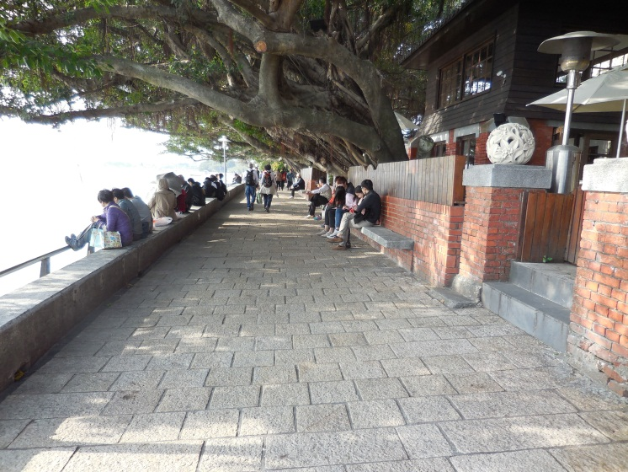  榕堤  X | 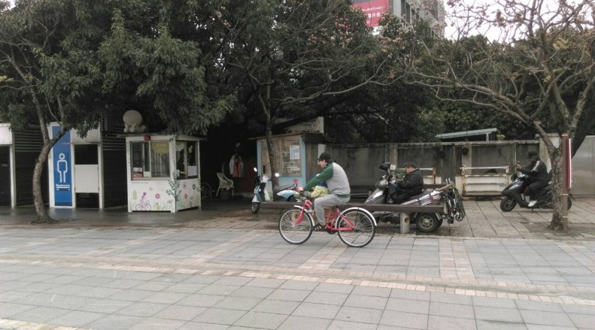  X  保全崗哨(淡水哨)  哨)(腸
CM3表演藝術類(限唱歌、演奏)
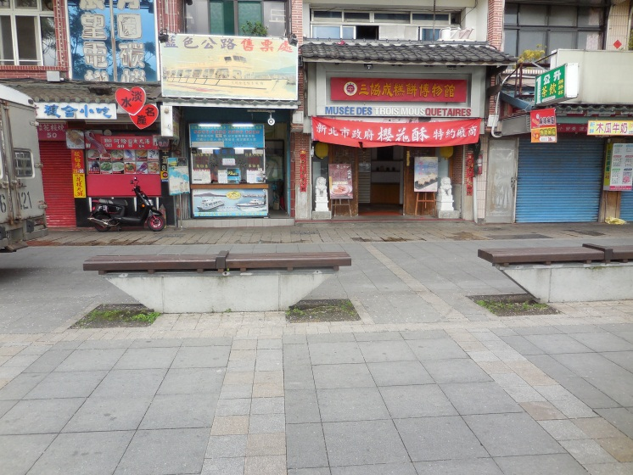  三協成  X | 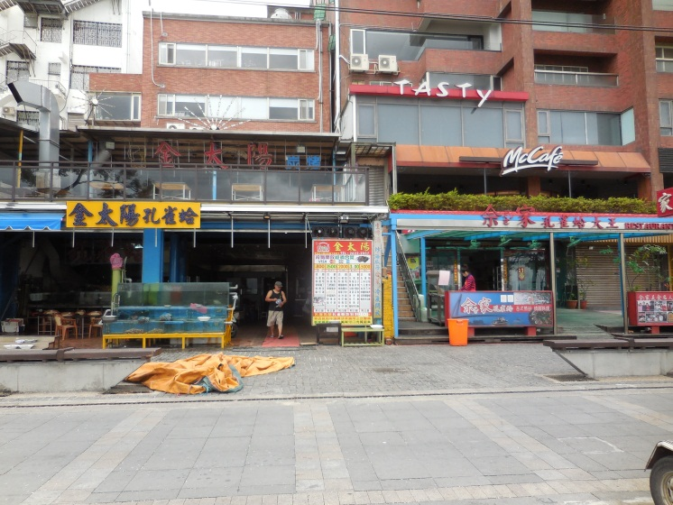  高管處辨公室  金太陽  X
CM2表演藝術類(限唱歌、演奏)  保全崗哨(淡水哨)  哨)(腸  X | 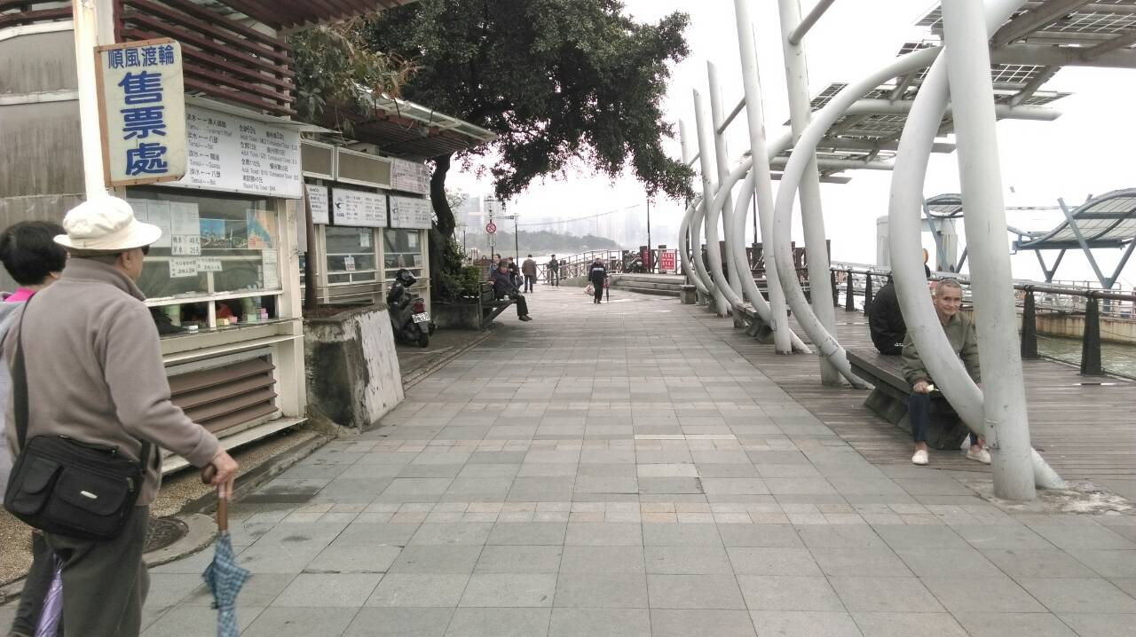  渡輪售票處  X  X  渡輪售票處  哨)(腸
表演藝術類 C1
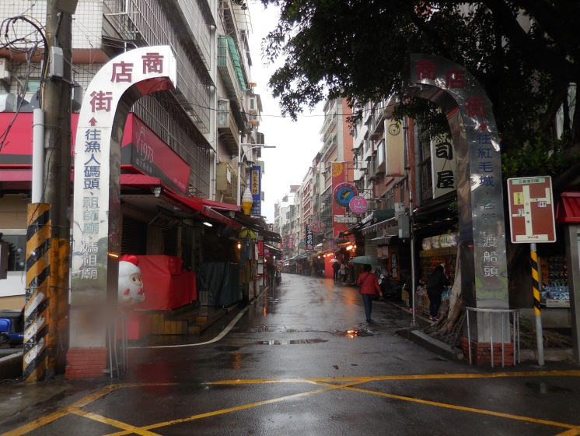  老街入口  X | 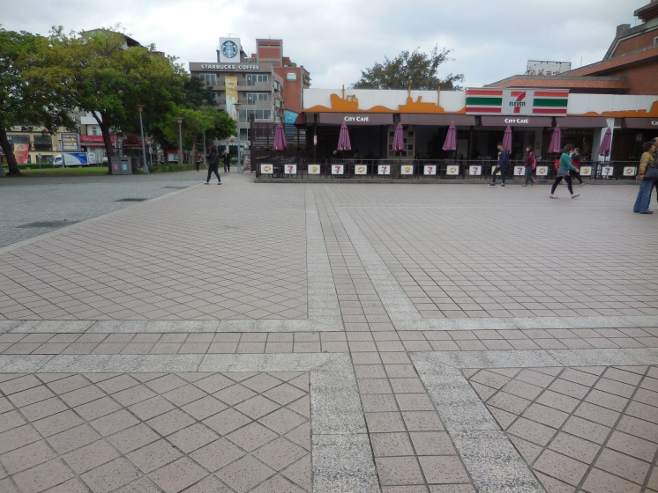  淡水捷站後方  X
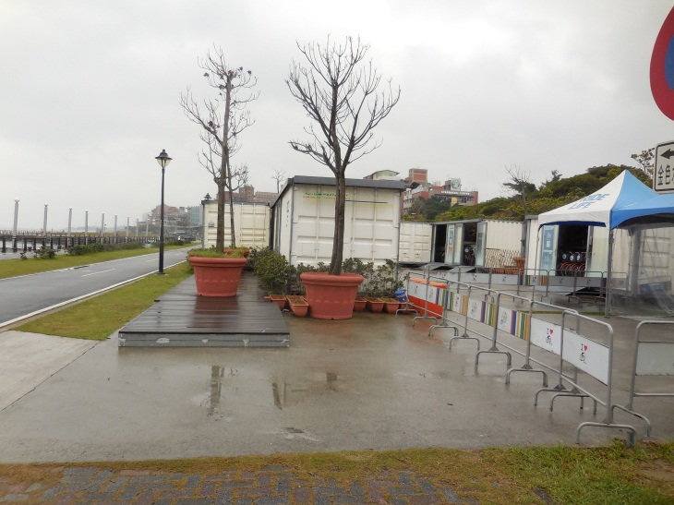
自行車租借站後方
X



